Das Kniegelenk – Aufbau und Funktion

Anatomie
Das Kniegelenk ist das grösste Gelenk der Säugetiere und das am meisten beanspruchte Gelenk des menschlichen Körpers. Dementsprechend ist das Knie auch das am häufigsten verletzte Gelenk.
Beim Kniegelenk handelt es sich um ein so genanntes Drehscharniergelenk, also eigentlich um ein zusammengesetztes Gelenk. Das bedeutet, dass das Kniegelenk sowohl gebeugt als auch gedreht werden kann.
Das Kniegelenk wird aus drei Knochen gebildet: dem Oberschenkelknochen (Femur) , das Schienbein (Tibia) und die Kniescheibe (Patella). Das Wadenbein (Fibula) ist nicht am Kniegelenk beteiligt. Das Ende des Oberschenkels ist rund, das Ende des Schienbeins aber eher flach. Um die Führung der beiden, nicht gut aufeinander passenden Knochen im Gelenk zu verbessern, befinden sich zwei halbmondförmige Knorpelscheiben (Menisken, Einzahl Meniskus) im Gelenk. Die Menisken sind eine Art Stossdämpfer.
Das Gelenk wird durch vier Bänder (zwei Kreuzbänder und zwei Seitenbänder) sowie die Sehnen der Ober- und Unterschenkelmuskulatur geführt. Die beiden Kreuzbänder verhindern, dass sich das Knie bei Belastung zu weit nach vorn oder hinten verschieben kann und damit instabil werden würde. Sie sind die entscheidenden Stabilisatoren des Kniegelenks.
Die Seitenbänder bilden die seitliche Begrenzung des Kniegelenks und der Gelenkkapsel. Sie stabilisieren in seitlicher Richtung, damit ein Wegknickens des Kniegelenks in eine O-Bein- oder X-Beinfehlstellung verhindert wird. Das Innenband ist fest mit dem Innenmeniskus verwachsen, daher ist der Innenmeniskus unbeweglicher als der Aussenmeniskus.
Die bedeutendste Sehne ist die Kniescheibensehne (Patellasehne), die aus der kräftigen vorderen Oberschenkelmuskulatur (dort heisst sie nach dem Muskel noch Quadrizepssehne) kommt und an der Vorderseite des Kniegelenks als starker Strang über die Kniescheibe zum Unterschenkel (Schienbein) zieht.

Funktion
Die Kniescheibe gleitet beim Beugen durch die vorgegebene Gleitbahn zwischen den Oberschenkelköpfen. Dazu gibt es zwei Schleimbeutel. Die Oberschenkelmuskel übertragen die Kraft an die Kniescheibe und weiter an die Unterschenkel.

Auftrag 1: Suchen Sie in Abbildung 1 diese drei Knochen und malen Sie sie braun an. Malen Sie die Menisken blau aus.
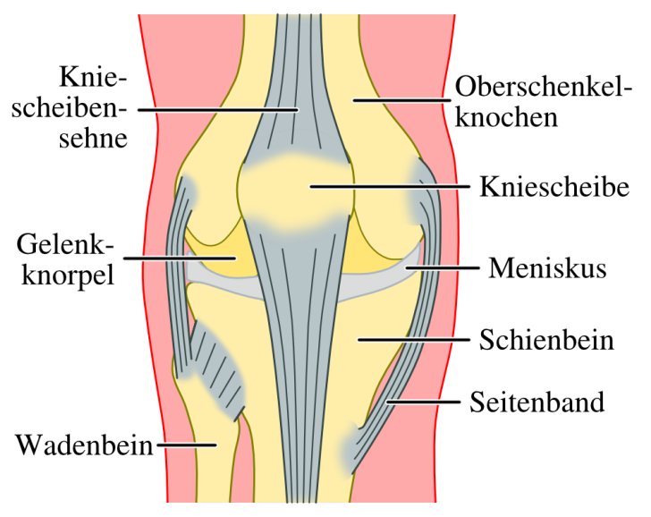 | 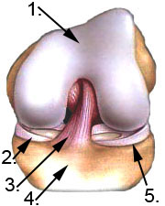  1 Oberschenkelknochen mit den beiden runden Oberschenkelköpfen  2 Innenmeniskus  3 vorderes Kreuzband  4 Schienbein mit der flachen Pfanne  5 Aussenmeniskus
Bild 1: vereinfachter Aufbau des rechten Kniegelenkes, Ansicht von vorne, schematisch (Quelle: wikipedia) | Bild 2: rechtes Kniegelenk mit Bändern und Muskulatur, Ansicht von vorne –seitlich (Quelle http://www.dr-gumpert.de/html/kniegelenk.html)

Sektion eines Kniegelenk (Schwein)
Material
- Hinteres Kniegelenk Schwein mit Kniescheibe (ähnliche Grösse wie menschliches Kniegelenk)
- Handschuhe
- Sehr scharfes Skalpell (Vorsicht!), Pinzetten, Präpariernadel, Schere
- Schale und Kunststoffbrett als Unterlage
- Präparationsanleitung, Laminierte Blätter
- Bleistift, Unterlagen

Durchführungszeit: 1 Lektion

Voruntersuchung 15‘
- Ziehen Sie Handschuhe an, legen Sie das Kniegelenk mit Kniescheibe nach vorne auf.
- Kniegelenk auf Brett legen, Sezierbesteck bereit legen.
- Bestimmen Sie Innen- und Aussenseite des Kniegelenks. Haben Sie ein rechtes oder ein linkes Kniegelenk? Achten Sie auf die Seitenbänder:
beim rechten Knie liegt das längere Seitenband rechts oder aussen, das kürzere (=innere) links und umgekehrt
- Skizzieren Sie das Gelenk und beschriften Sie die sichtbaren Knochen, Sehnen und Gelenke 10‘

Präparation 20‘
- Entfernen Sie alles überflüssige Fett oder Gewebe und vorsichtig alle Muskeln vom Knochen. Schneiden Sie nicht zu tief, damit keine Bänder des Kniegelenks durchschnitten werden.
- Testen Sie die Gelenke: beugen? (120-150° Beugung möglich?) Drehen um die Achse möglich?
- Als erstes durchtrennen Sie die beiden Aussenseitenbänder. Wie verändert sich die Stabilität des Kniegelenks?
- Suchen Sie die halbrunden Menisken. Können Sie diese von vorne und von hinten sehen?
- Sezieren Sie nun die Kniescheibe, indem Sie Patellasehne oben durchschneiden. Klappen Sie die Kniescheibe nach unten.
- Als letztes durchtrennen Sie die inneren Kreuzbänder, um die Menisken ganz zu sehen.
- Versuchen Sie, die Menisken mögliches vollständig herauszulösen.

Aufräumen 5‘
- Alle organischen Teile kommen in die Schale zurück und zum Wagen bringen.
- Kunststoffbrett zum Wagen bringen
- Das Sezierbesteck auf den Wagen in eine zweite Schüssel legen.
- Handschuhe (mit Aussenseite nach innen) überstülpen und in den richtigen Abfalleimer geben (rechts bei der Wandtafel)

Auftrag 2: Beschriften Sie nun frei ein Kniegelenk und vergleichen Sie es anschliessend mit dem Lösungsblatt:
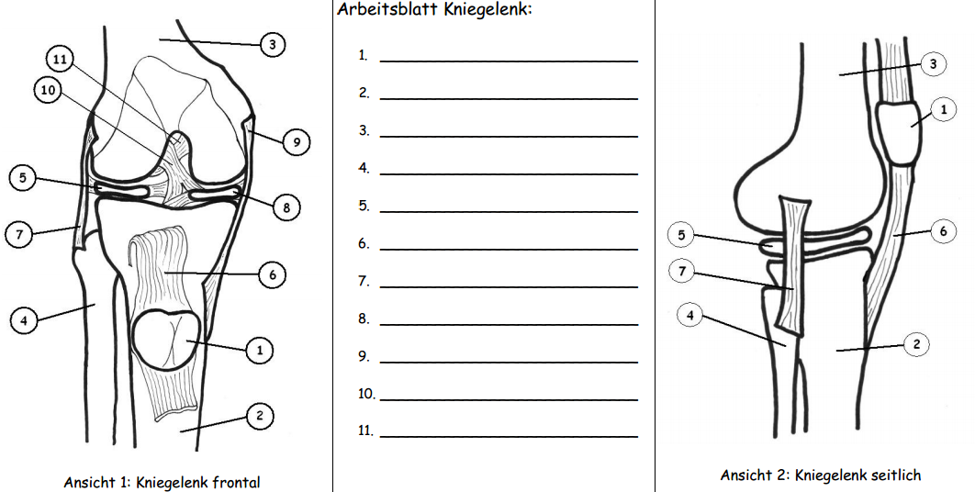
Lösung
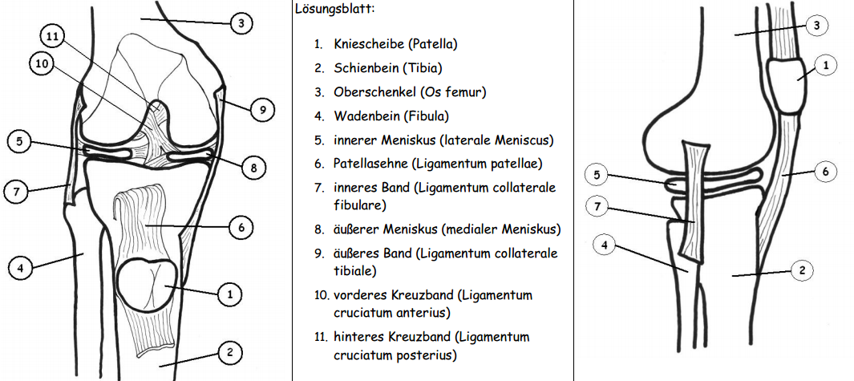

Auftrag 2: Bei Unfällen können die Kreuzbänder reissen. Es kommt zum sogenannten Schubladeneffekt. Was ist damit gemeint?
……………………………………………………………………………………………………………………………………………………………..
……………………………………………………………………………………………………………………………………………………………..
Antwort: Die Kreuzbänder befinden sich im Zentrum des Kniekehlgelenks und verhindern das Verschieben des Oberschenkelknochens gegenüber dem Schienbein nach vorne oder hinten (Schubladeneffekt). Typischerweise wird das vordere Kreuzband durch einen spontanen Richtungswechsel verletzt, das hintere Kreuzband durch Überdehnung. Ist das vordere Kreuzband gerissen, lässt sich das Schienbein nach vorne verschieben. Ist das hintere Kreuzband gerissen, lässt man das Schienbein nach hinten verschieben.

Zusatzinfo:
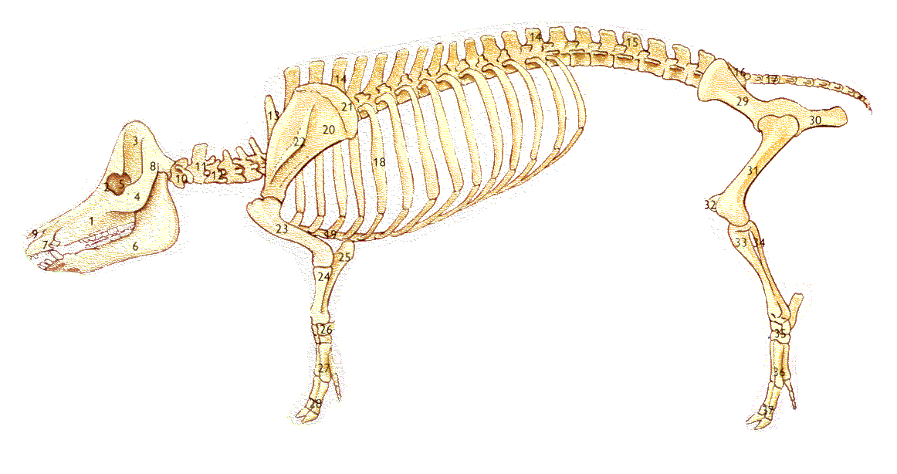
1. Oberkieferbein  2. Stirnbein  3. Scheitelbein  4. Jochbein  5. Augenhöhle  6. Unterkieferbein  7. Zwischenkieferbein  8. Schläfenbein  9. Nasenbein  10. Kopfträger  11. Umdreher  12. 3. Halswirbel  13. 7. Halswirbel  14. Brustwirbel  15. Lendenwirbel  16. Kreuzbein  17. Schwanzwirbel  18. Rippen | 19. Brustbein  20. Schulterblatt  21. Schulterblattknorpel  22. Schulterblattgräte  23. Oberarmbein  24. Speiche  25. Elle  26. Vorderwurzelknochen  27. Vordermittelfußknochen  28. Vorderzehenknochen  29. Darmbein  30. Sitzbein  31. Oberschenkelbein  32. Kniescheibe  33. Schienbein  34. Wadenbein  35. Hinterfußwurzelknochen  36. Hintermittelfußknochen  37. Hinterzehenknochen

1 | Kniescheibe – Patella
2 | Oberschenkelknochen – Femur
3 | Schienbein – Tibia
4 | Wadenbein – Fibula
5 | Innerer Meniskus - Men. Medialis
6 | Äusserer Meniskus - Men. Lateralis
7 | Kniescheibenband - Lig. Patellae
8 | Aussenband -Lig. collaterale fibulare
9 | Innenband -Lig. collaterale tibiale
10 | Hinteres Kreuzband Lig. cruciatum posterius
11 | Hinteres Kreuzband Lig. cruciatum posterius
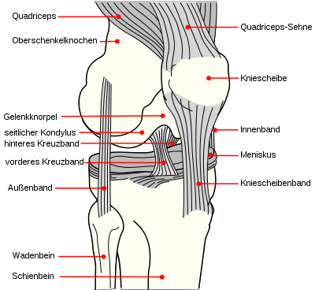

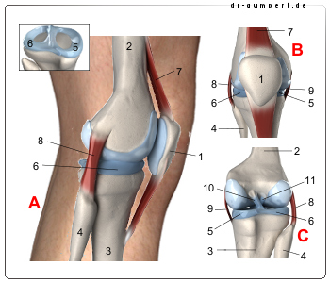
Bild unten: rechtes Kniegelenk mit Bändern und Muskulatur, Ansicht von vorne –seitlich (Quelle wikipedia)
A - Rechtes Kniegelenk von links
B - Rechtes Kniegelenk von vorn
C - Rechtes Kniegelenk von hinten

http://www.dr-gumpert.de/html/kniegelenk.html und wikipedia
http://www.seminare-bw.de/site/pbs-bw/get/documents/KULTUS.Dachmandant/KULTUS/Seminare/seminar-reutlingen-rs/pdf/nwa-tag-2011-kniegelenk-sezieren.pdf.pdf

